2016年10月14日

1.已完成内容
- 日报系统

2.工作成果

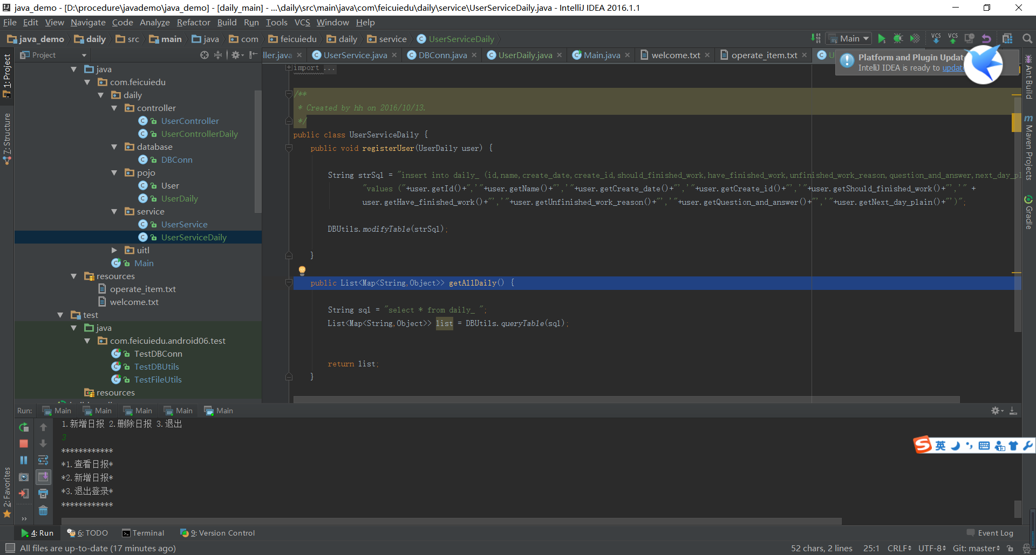

3.未完成工作**

- 日报系统

4.未完成原因

5.遇到的问题及解决方案

